프로젝트명: 000000 정보 시스템 개발
데이터모형기술서
문서번호: 0000000
Version 1.0

제.개정 이력서
버전 | 제.개정 일자 | 제.개정 페이지 및 내용 | 작성자 | 승인자
1.0 | 2001/11/13 | 제정 | 김태우 | 박승태

목차
1. ER-Diagram 4
1.1 한글 ERD 4
1.2 영문 ERD 5

데이터모형기술서

ER-Diagram

1. 한글 ERD
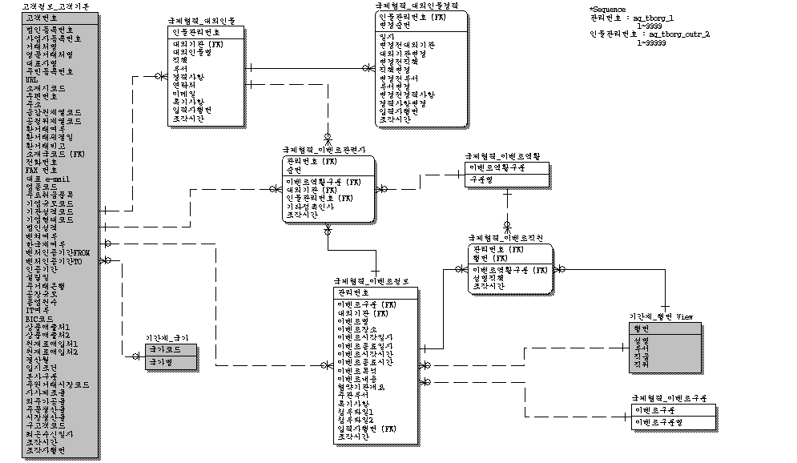

2. 영문 ERD
